附件2
市医保局机关标准化建设项目明细表
序号 | 项 目 | 规范 | 单位 | 数量 | 材质 | 规格 |  | 备注
一、形象标识
1 | 楼层平面导向示意图 | B18 | 个 | 1 | 面板+立柱+底座 |  | 940*590
2 | 玻璃门防撞条 | B05 | 处 | 1 | 车贴 |  | 1100*13
3 | 各楼层导向标志 | B16 | 个 | 3 | 铝合金+UV |  | 500*700
4 | 房间门牌号 | B17 | 个 | 27 | 亚克力方形 |  | 12*7
5 | 房间门牌标识（会议室、档案室、卫生间等） | B17 | 个 | 8 | 亚克力方形 |  | 25*10
6 | 去向信息公示牌 | B17 | 个 | 15 | 亚克力+卡槽盒 |  | 根据实际
二、办公用品
1 | 岗位信息公示牌 | B14 | 个 | 60 | 亚克力+底座 |  | 220*110
2 | 工作信封（大、中、小三种规格各500个） | C02/01 | 个 | 500 | 牛皮纸彩印 |  | 322*230
2 | 工作信封（大、中、小三种规格各500个） | C02/01 | 个 | 500 | 牛皮纸彩印 |  | 230*160
2 | 工作信封（大、中、小三种规格各500个） | C02/01 | 个 | 500 | 牛皮纸彩印 |  | 230*120
3 | 信笺纸 | C03 | 本 | 200 | 70G双胶纸，彩印 |  | A4
4 | 皮质笔记本 | C04 | 个 | 200 | 皮质封面，70G内页 |  | 170*250
4 | 软抄笔记本 | C04 | 个 | 500 | 250G铜板纸覆膜，70G内页 |  | 210*145
5 | 档案袋 | C06 | 个 | 500 | 牛皮纸彩印 |  | 322*230
6 | 档案盒 | C05 | 个 | 300 | PVC彩印 |  | 238*316*55
7 | 签字笔 | C07 | 个 | 500 | 金属笔夹  塑料喷胶笔杆 |  | 140*10
8 | 会议席位牌 | C11 | 个 | 400 | 亚克力3mm印字 |  | 180*100
三、公共事务用品
1 | 纸杯 | D01 | 个 | 10000 | 300G超松厚淋膜纸 |  | 9盎司/250ml(杯底53、高度86mm)
2 | 手提袋（横、竖式各500个） | D01 | 个 | 1000 | 250G铜板彩色印刷，哑膜+模切+糊成品+3股绳 |  | 320*220*60
四、服饰
1 | 徽章 | E03 | 个 | 500 | 磁铁配件，电镀烤漆工艺 | 25mm

附件3
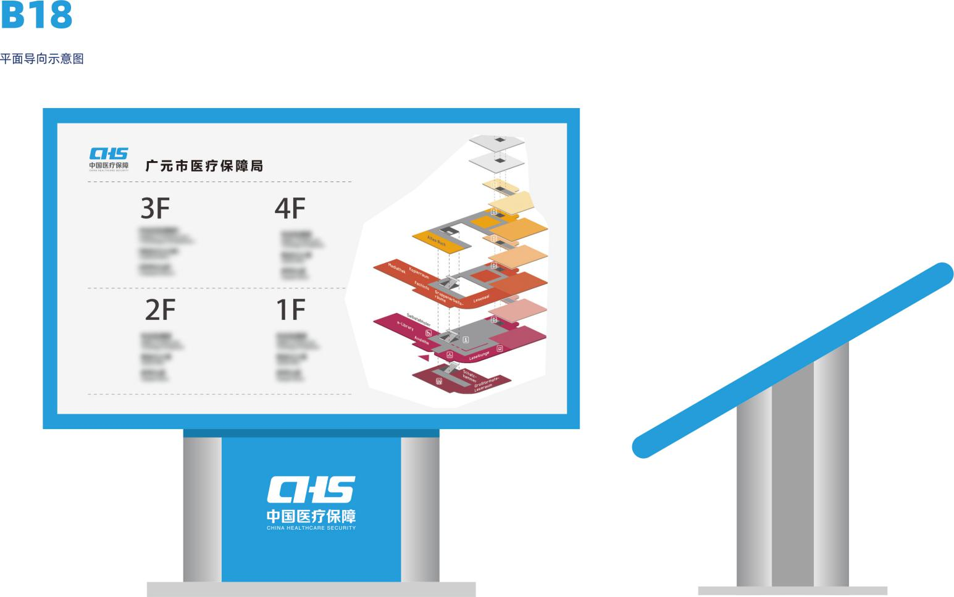
各项物品式样
